1er étape : accéder au menu « TRM MANIPULATION »

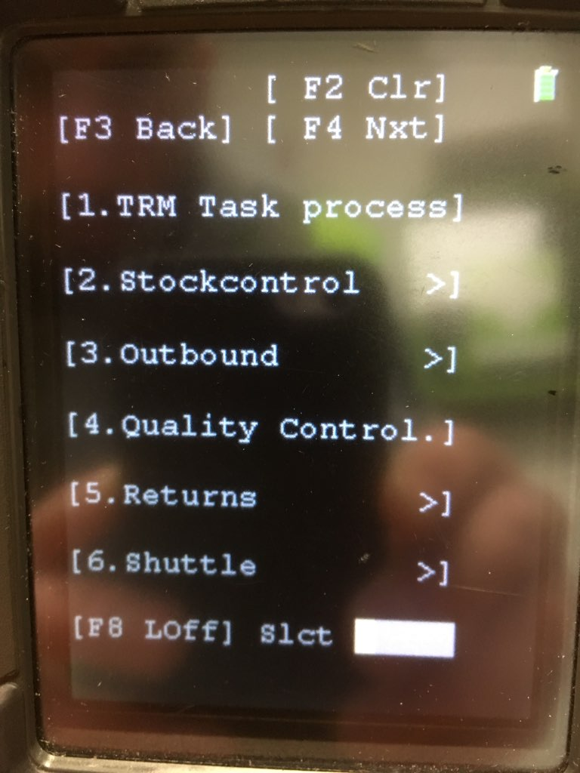
Je tape 1 puis enter ( pour selection le 1er menu « TRM Manipulation »ou « TRM Task process »)

2)
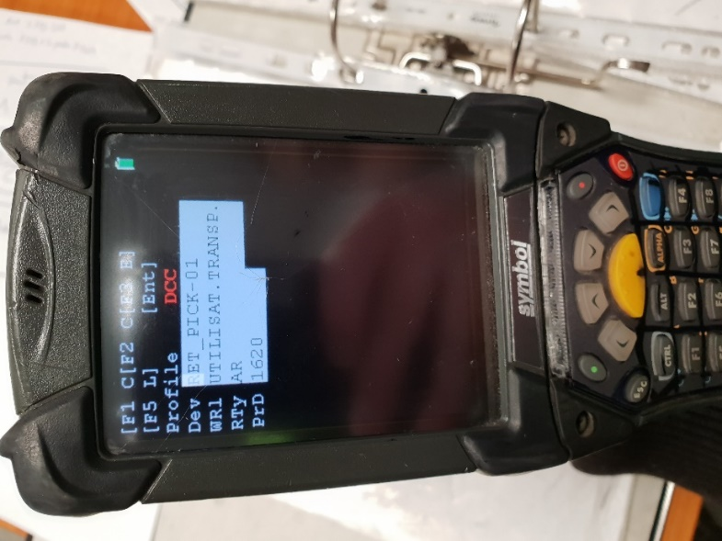
Scanner l’appareil transfert 1 « RET_PICK_01 » puis j’ j’appuie sur la touche « F1 »
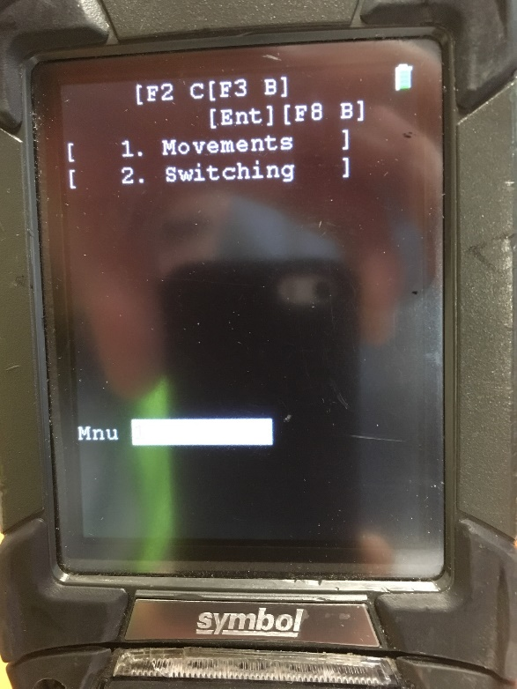
3)
Je tape 1 puis enter ( pour sélection « movements »

4)
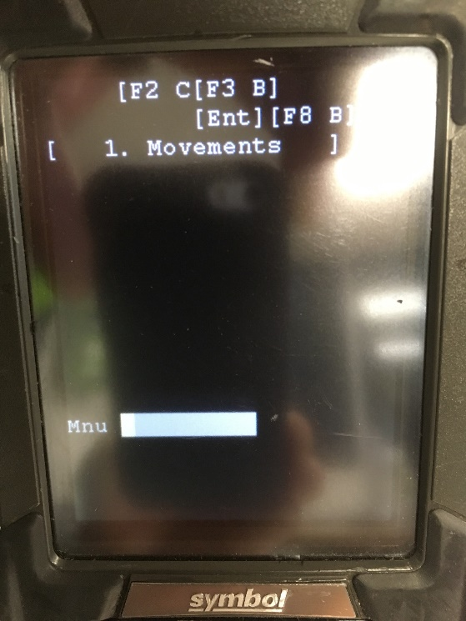
je tape une nouvelle fois : 1 puis enter pour sélection « movements »

2eme étape : identification et Edition étiquette :
1)
Je trouve le roll qui correspond au numéro affiché par le scan
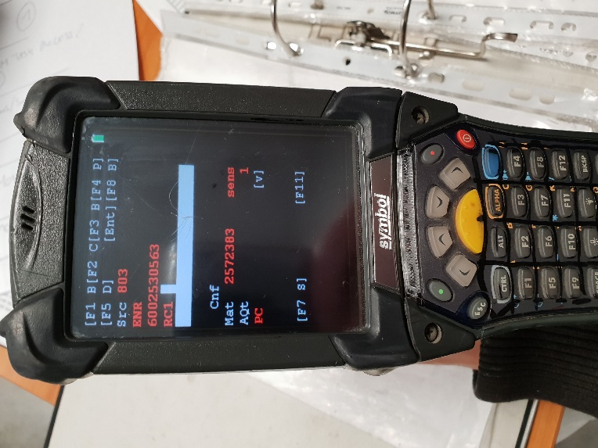

Attention : il est impératif de trouver le roll avant de poursuivre les étapes suivantes
Si je n’ai pas trouvé le roll j’alerte le chef d’équipe et j’attends ses instructions !

- Je scanne l’étiquette présent sur le Roll (puis j’appuie sur la touche « F1 »)
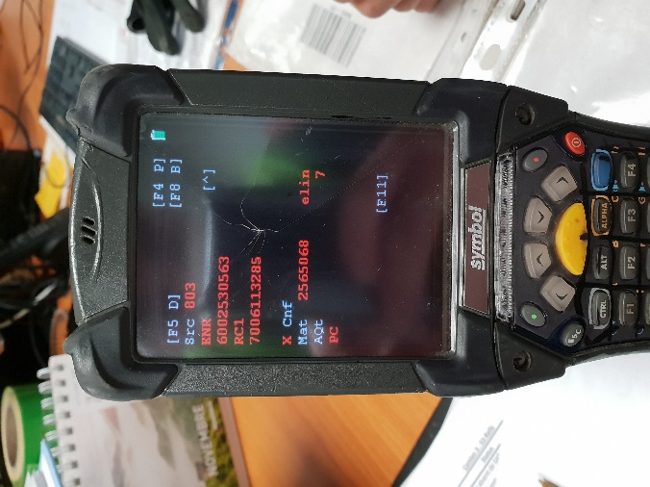
Voici ce que le scan m’affiche
4) J’appuie sur la touche « F4 »
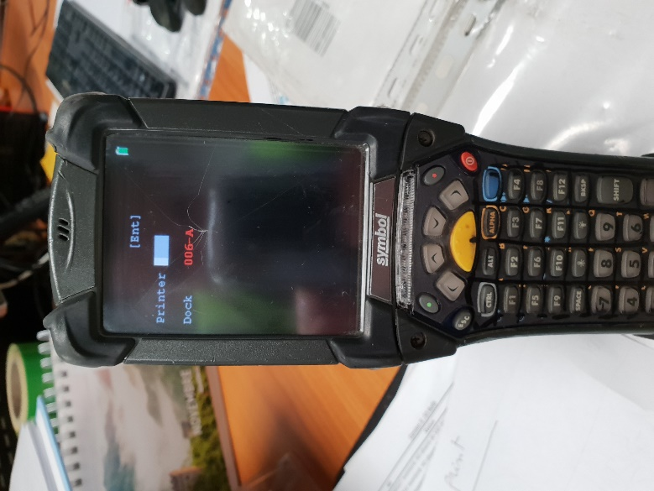

- Voici ce que le scan m’affiche
5) je scanne le code barre de l’imprimante
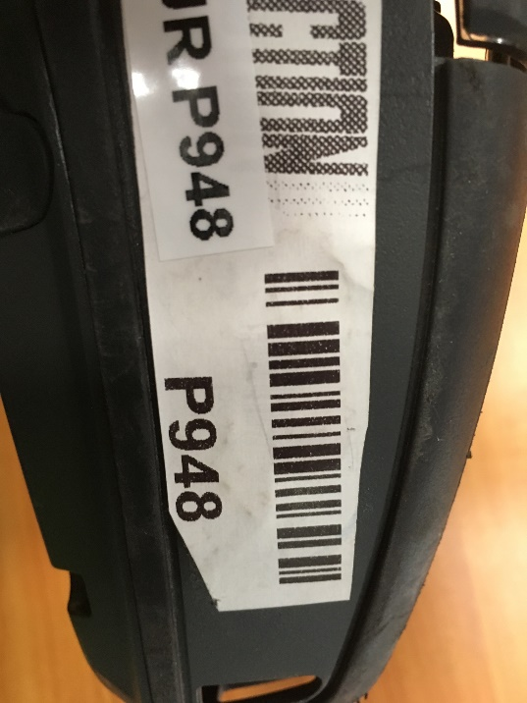

6) je colle l’étiquette sortie sur l’ancienne étiquette déjà présente sur le roll

Attention : lire attentivement le message suivante :

Le scan vous affiche le prochain roll à traiter (photo ci-dessous) :
- Mais la procédure du roll en cours n’est pas fini.
- Il faut donc suivre les instructions inscrit sous la flèche

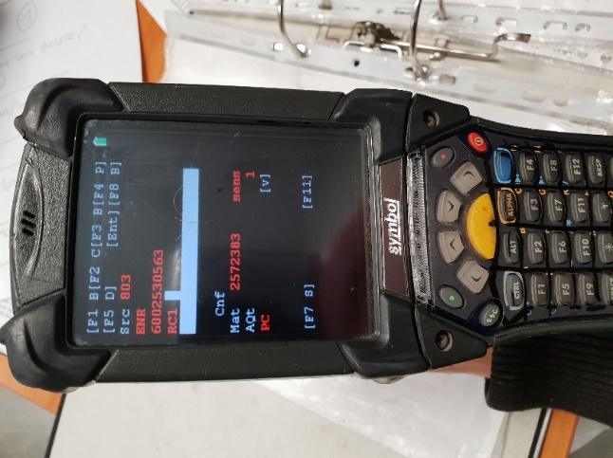
- Il faut donc appuyer 3 fois sur la touche « F3 »

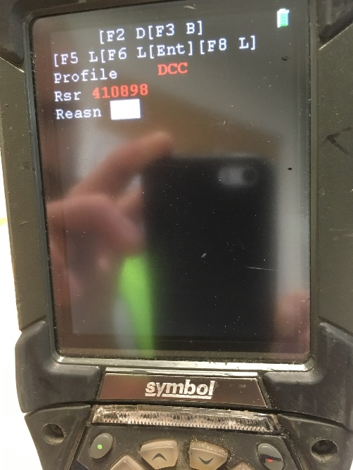 2- « Reasn ou motif : tape 0 et1 puis « F8 »

3eme étape : Le « SHUTTLE » ou « NAVETTE »
- Actuellement Vous êtes donc revenu sur le menu principal
1)
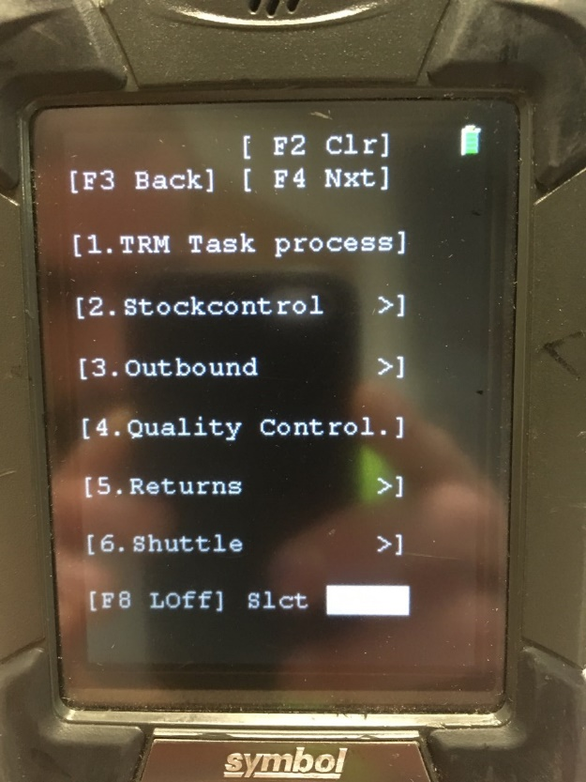

- Je tape 6 puis enter (pour sélectionner le menu 6 « Shuttle » ou « Navette »

2)

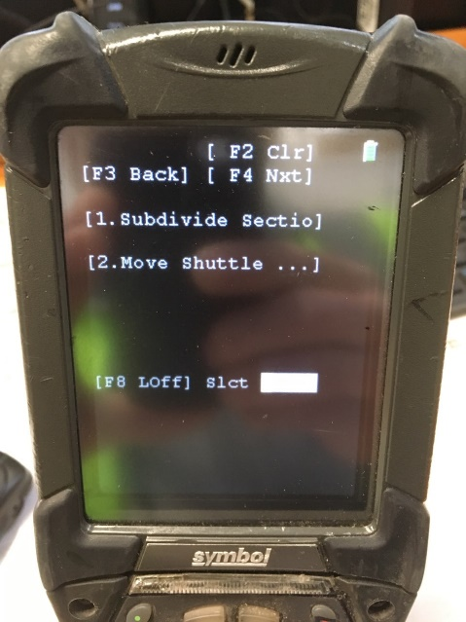 je tape 1 puis enter pour sélectionner « Subdivide Section »
3)
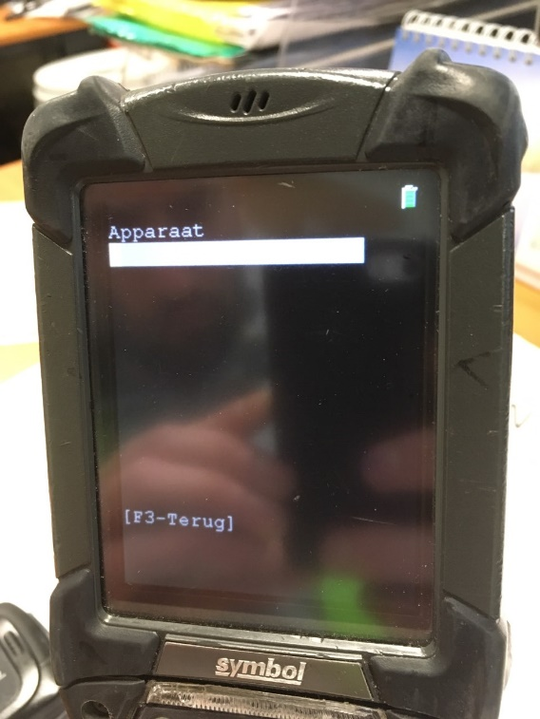
- Scanner l’appareil « RAIL-01 »

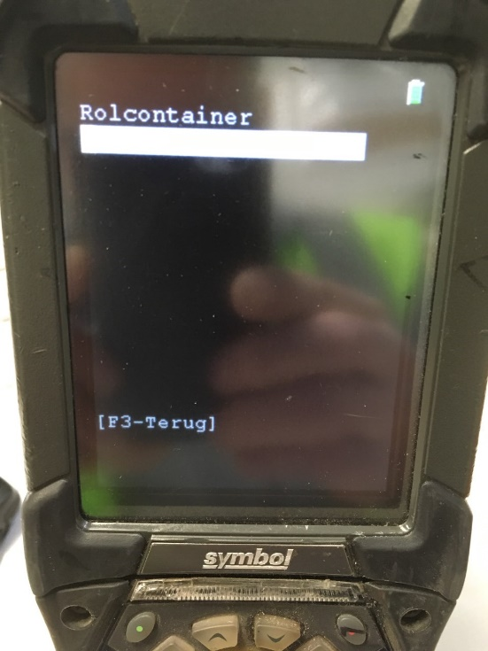
4)

- Je scanne le code barre de la nouvelle étiquette que j’ai collée sur le roll

5)
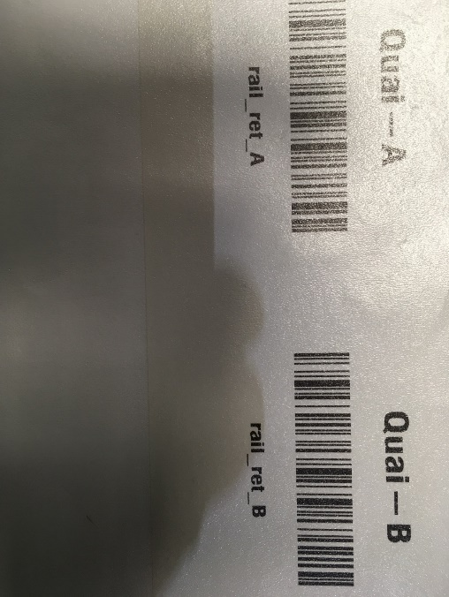

- Je scanne L’un des deux code barre en fonction sur coté du quai ou le roll doit-être déposé

6)
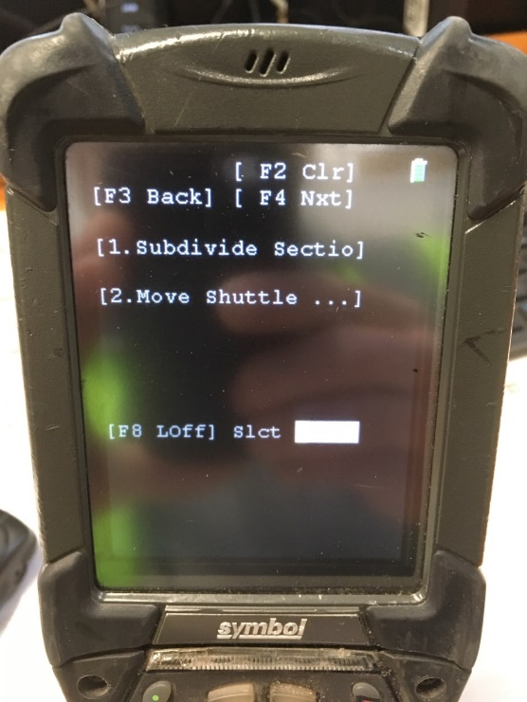 je tape 2 pour sélectionner « Move Shuttle »

7)


- Scanner l’appareil « JUMBO -01 »

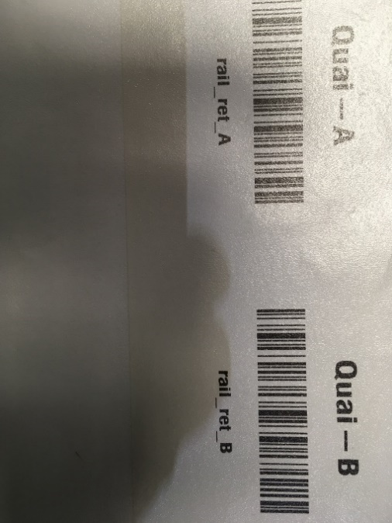
8)

- Je scanne une nouvelle fois le code barre précédemment sélectionner à l’étape d’avant

9) derrière étape : validation/sauvegarde
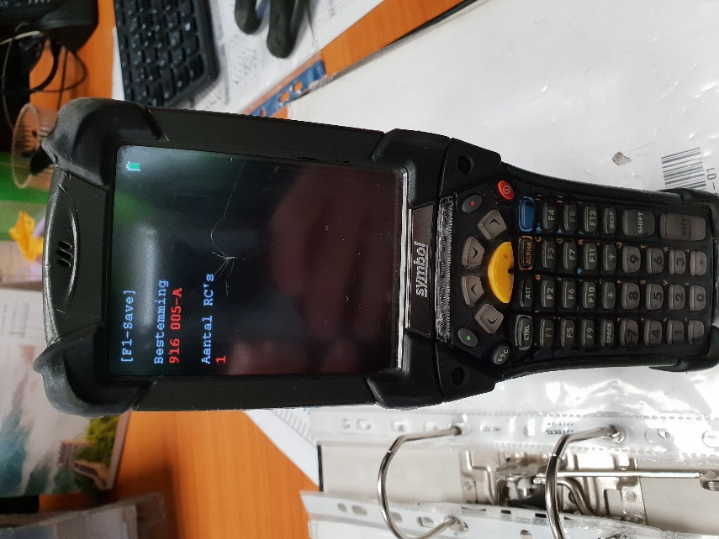 Tape sur la touche « F1 »

La procédure de traitement du roll est finie
- Vous pouvez donc passer à la prochaine tâche du scan (c’est- à dire un nouveau roll à traiter )
- Il faudra donc refaire l’ensemble des étapes de la procédure de traitement

